Раздаточный материал по теме: «Икона Владимирской Богоматери».
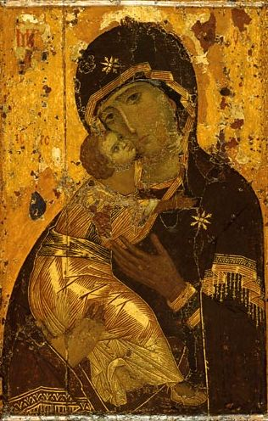
Икона – это и священный образ, и памятник культуры. Она отражает историю православия и русской культуры и является произведением искусства, потому что создатель иконы (иконописец) вкладывает в написание своё мастерство, умение. В иконе не показывается реальное время и реальный мир. Она отражает «образ мира», напоминает о добре, милосердии, благочестии, праведности. Иконы появились на Руси сразу после принятия христианства.
Самой почитаемой считается Владимирская икона Божией Матери. На ней изображена Богоматерь, которая держит Младенца на правой руке. Он прильнул к её щеке, обнимая за шею. Эта икона стала православной святыней и почитается как покровительница и защитница России.
Согласно преданию, она была написана учеником Иисуса Христа Лукой ещё при жизни Богоматери. Эта икона привезена на Русь из Византии, а потом перенесена во Владимир, и потому стала называться Владимирской. С ней связано много преданий и легенд.
Она сопровождала князя Андрея в его походах против волжских булгар, чудом сохранилась в сгоревшем храме.
В конце XIV века завоеватель хан Тамерлан направился в Москву. Московский князь Василий Дмитриевич попросил прислать в Москву икону Владимирской Богоматери, чтобы поднять боевой дух людей. Икону торжественно встречали все жители города: князья и бояре, простые люди, женщины и дети, старики. Шли со слезами и молили о помощи и спасении. Икону внесли в Успенский собор. Улицу, по которой несли икону, назвали Сретенкой (сретение – встреча).
Тамерлан, направляясь к Москве, грабил и сжигал русские города. Но в день, когда жители Москвы встречали икону, Тамерлану приснился сон: он увидел великую гору, а над ней – Величавую Жену, окруженную воинами. Она повелела Тамерлану покинуть Русь. Проснувшись, Тамерлан спросил о значении сна. Ему ответили, что он видел Матерь Божию, защитницу православных. Тогда Тамерлан отдал приказ полкам повернуть назад. Город был спасён. С тех пор Владимирская икона стала считаться покровительницей Москвы.
Были и другие чудеса заступничества иконы Владимирской Божией Матери. В конце XV века икона вновь была перенесена из Владимира в Москву и спасла город от хана Ахмата.
В начале XVI века икона защитила Москву от войска хана Махмет-Гирея. Хан выслал к Москве своих людей, чтобы поджечь город, но его посланцы увидели вокруг Москвы «полны поля бесчисленного множества Русскаго воинства». Хан не поверил им, так как знал, что крупных войск под Москвой нет. Но дважды ему сообщали о войске. Эти видения были помощью Божьей Матери. Войско Махмет-Гирея испугалось и отступилось от города, не причинив ему вреда.
Память иконы совершается именно в дни побед русских воинов: 3 июня (избавление от Махмет-Гирея), 6 июля (избавление от Ахмата), 8 сентября (избавление от Тамерлана и сретение иконы в Москве).
Легенды рассказывают, что в самые тяжёлые для русских земель времена, Владимирская икона Божией Матери объединяла людей, помогала выстоять и победить, защищала и оберегала русский народ, радовалась и горевала вместе с ним.
Вопрос: Икона Владимирской Богоматери относится к типу «Умиление». Как вы думаете, почему «Умиление»?

